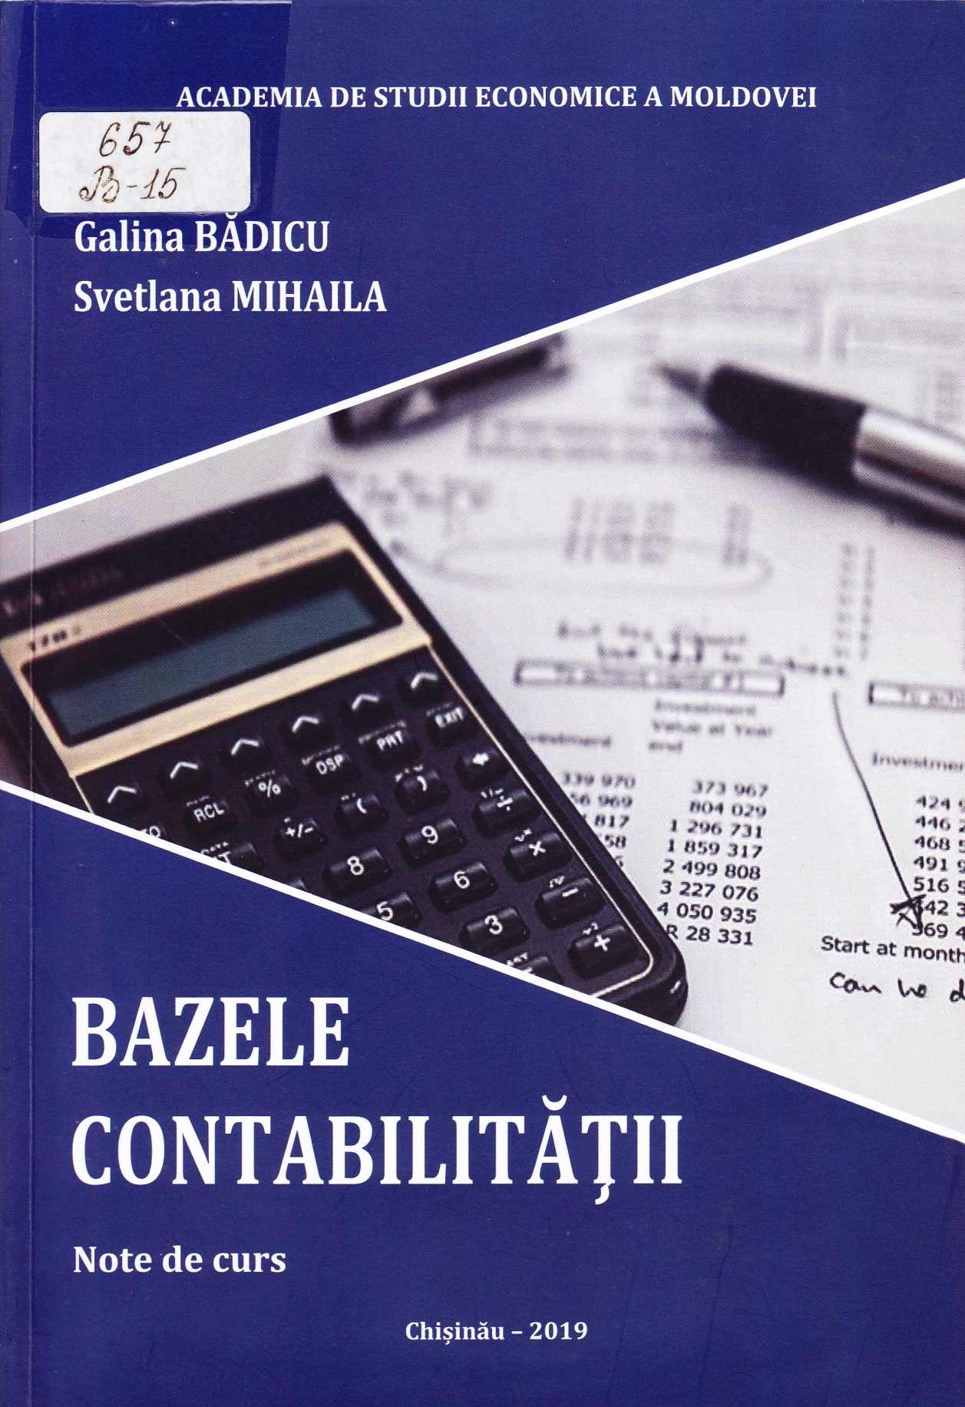

CUPRINS:
Lista abrevierilor 5
NOTĂ INTRODUCTIVĂ ₆
Tema 1. INIŢIERE ÎN CONTABILITATE 7
- Noţiunea şi funcţiile contabilităţii. Utilitatea şi rolul ei în ^
procesul decizional
- Reglementarea contabilităţii în Republica Moldova 11
- Principiile generale ale contabilităţii 16
- Contabilitatea financiară şi contabilitatea de gestiune. ^
Utilizatorii informaţiei fmanciar-contabile
Tema 2. OBIECTUL ŞI METODA CONTABILITĂŢII 26
- Obiectul de studiu al contabilităţii 27
- Activele: caracteristica şi clasificarea 29
- Pasivele: caracteristica şi clasificarea 41
- Noţiuni privind costurile 50
- Noţiuni privind cheltuielile, veniturile şi rezultatele ^
financiare
- Metoda contabilităţii 62
Tema 3. POZIŢIA ŞI PERFORMANŢA FINANCIARĂ A ENTITĂŢII
- Bilanţul: noţiune, importanţă şi structură 71
- Modificări bilanţiere cauzate de faptele economice 76
- Situaţia de profit şi pierdere: conţinut, structură şi utilitate 85
Tema 4. CONTURILE CONTABILE ŞI DUBLA ÎNREGISTRARE
- Contul contabil: noţiunea, conţinut economic, importanţa şi ^
structura
- Conturile de activ şi conturile de pasiv: reguli de funcţionare 96
- Structura şi aplicarea Planului general de conturi 102
- Dubla înregistrare şi corespondenţa conturilor. Analiza ^
contabilă a faptelor economice
Tema 5. CICLUL CONTABIL DE PRELUCRARE A INFORMAŢIILOR
- Noţiuni generale privind prelucrarea informaţiilor contabile 120
- Documentarea faptelor economice 121
- Recunoaşterea, evaluarea şi calculaţia 127
- Reflectarea informaţiilor în conturile contabile şi întocmirea ^ ^
registrelor contabile
- Situaţiile financiare: semnificaţia, componenţa şi modul de ^
întocmire

Tema 6. ASPECTE GENERALE ALE CONTABILITĂŢII FAPTELOR ECONOMICE
- Schema generală a contabilităţii operaţiilor de aprovizionare cu bunuri
- Schema generală a contabilităţii costurilor ] 73
- Schema generală a contabilităţii cheltuielilor, veniturilor şi ^
determinării rezultatului financiar
REFERINŢE BIBLIOGRAFICE 204
ANEXE 206

Titlu: Bazele contabilităţii: Note de curs.
Autor: Bădicu Galina, Mihaila Svetlana
Locul, Chişinău: S. n., 2019
Cota: 657, B -15
Localizare: Depozit Central (1 ex.), Sala de lectură Nr.1 (6 ex.)
Cuprins:

